Тема: транспортная задача

Описание:
Дан двудольный граф, стоимости перевозки единицы товара из пункта i в j, объем спроса в каждой вершине второго множества, объем предложения в первом множестве вершин, товар однородный.

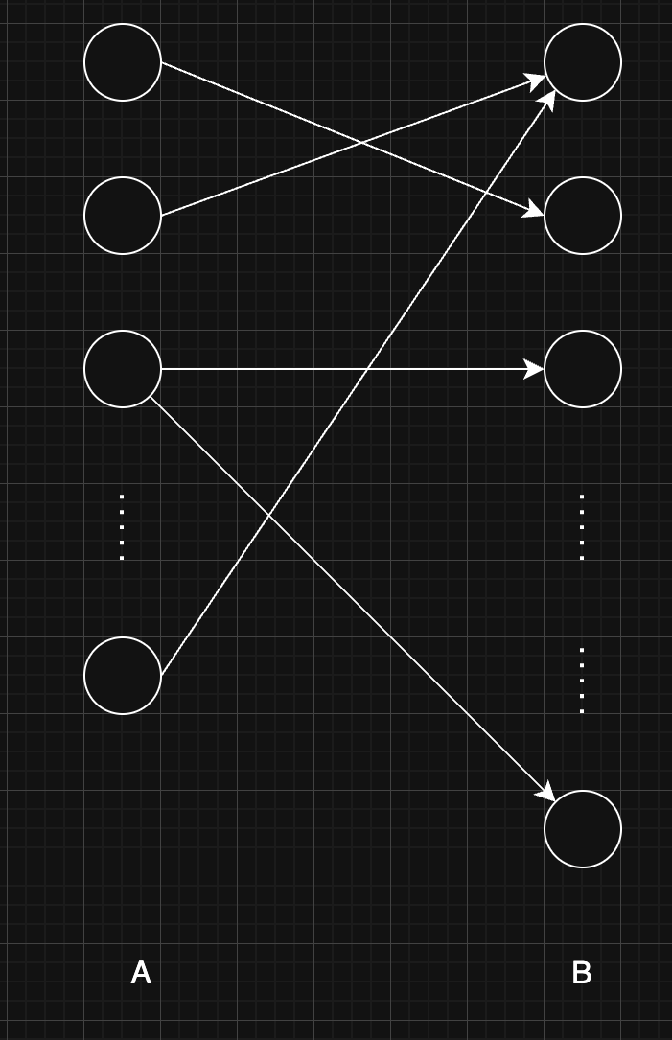
Рисунок 1 – Визуализация двудольного графа

Математическая модель:
Параметры:
$c_{ij}$ – стоимость перевозки из i в j единицы товара;
$a_{i}$ – объем предложения в вершине $i∈I$;
$I$ – множество вершин, откуда вывозятся товары;
$b_{j}$ – объем спроса в вершине $j∈J$;
$J$ – множество вершин, куда едут товары;
Переменные:
$x_{ij}$ – объем перевозки из i в j;
Модель:
$$\left\{\begin{aligned}\left\{\begin{matrix}\sum_{i,j}{c_{ij}x_{ij}}→min \\ \sum_{i}{x_{ij}}≤b_{j}, j∈J \\ \begin{matrix}\sum_{j}{x_{ij}}=a_{i}, i∈I \\ x_{ij}∈Z^{+}\end{matrix}\end{matrix}\right.,\sum_{i}{a_{i}}≤\sum_{j}{b_{j}} \\ \left\{\begin{matrix}\sum_{i,j}{c_{ij}x_{ij}}→min \\ \sum_{i}{x_{ij}}=b_{j}, j∈J \\ \begin{matrix}\sum_{j}{x_{ij}}≤a_{i}, i∈I \\ x_{ij}∈Z^{+}\end{matrix}\end{matrix}\right.,\sum_{i}{a_{i}}>\sum_{j}{b_{j}}\end{aligned}\right.$$

Целевая функция направлена на минимизацию расходов транспортировки. В зависимости от соотношения спроса и предложения составим систему ограничений. Случай первый: суммарное предложение не больше суммарного спроса $\sum_{i}{a_{i}}≤\sum_{j}{b_{j}}$, тогда невозможно удовлетворить весь спрос $\sum_{i}{x_{ij}}≤b_{j}$, но можно все вывезти со складов $\sum_{j}{x_{ij}}=a_{i}$. Второй случай: суммарное предложение больше суммарного спроса $\sum_{i}{a_{i}}>\sum_{j}{b_{j}}$, тогда невозможно удовлетворить условие вывоза всего объема товаров со складов $\sum_{j}{x_{ij}}≤a_{i}$, но можно удовлетворить весь спрос $\sum_{i}{x_{ij}}=b_{j}$. Товары перевозятся только цельно $x_{ij}∈Z^{+}$.

Пояснения для выполнения ДЗ:
- Сгенерировать случайный связный двудольный граф, значения всех параметров.
- Т. к. $x_{ij}∈Z^{+}$ , то нужно найти в линпроге, как указывать номера целочисленных переменных.

Требуется:
- Найти решение, используя язык программирования;
- Нарисовать начальный граф транспортный по данным $c_{ij}$;
- Нарисовать граф решение транспортной задачи по данным $x_{ij}$;

$$\sum_{i}{x_{ij}}=x_{1j}+x_{2j}+…+x_{Ij}$$
$$j=1: x_{11}+x_{21}+…+x_{I1}$$
$$j=2: x_{12}+x_{22}+…+x_{I2}$$
$$…$$
$$j=J: x_{1J}+x_{2J}+…+x_{IJ}$$
$$j \backslash x_{ij}$$ | $$x_{11}$$ | $$x_{12}$$ | $$x_{13}$$ | … | $$x_{21}$$ | $$x_{22}$$ | $$x_{23}$$ | …
j=1 | 1 | 0 | 0 | … | 1 | 0 | 0 | …
j=2 | 0 | 1 | 0 | … | 0 | 1 | 0 | …
j=3 | 0 | 0 | 1 | … | 0 | 0 | 1 | …

